医薬品一般名検索ソフトの概要

検索項目
一般名用ＨＯＴ９
一般名
販売名称
元データのＨＯＴ９

検索項目入力画面
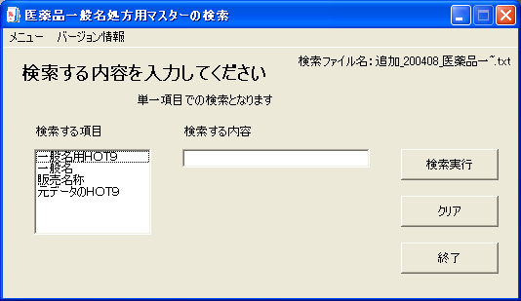

販売名称 ブスコパン で検索した例
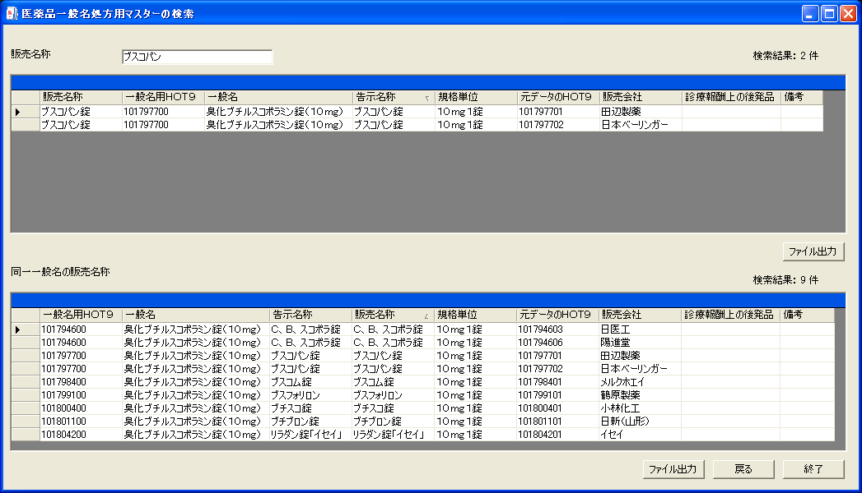
同じ一般名をもつ販売名称データを表示
一般名 臭化ブチルスコポラミン で検索した例
